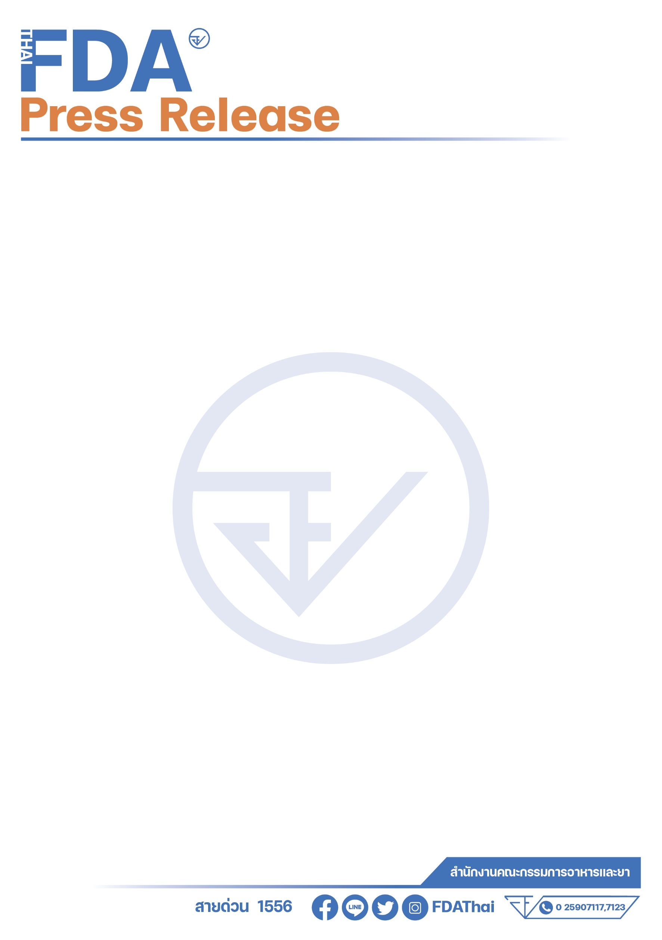**ข่าวประกาศผลการตรวจพิสูจน์อาหาร**

**อย. ตรวจพบจุลินทรีย์ที่ทำให้เกิดโรค Bacillus cereus เกินมาตรฐาน**

**ในผลิตภัณฑ์เลอรส ก๋วยเตี๋ยวเรือกึ่งสำเร็จรูปเส้นเล็ก**

**วันผลิต 01.02.23 วันหมดอายุ 01.05.23**

**+++++++++++++++++++++++++++++++**

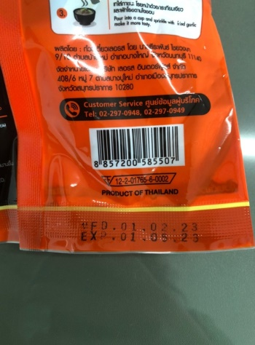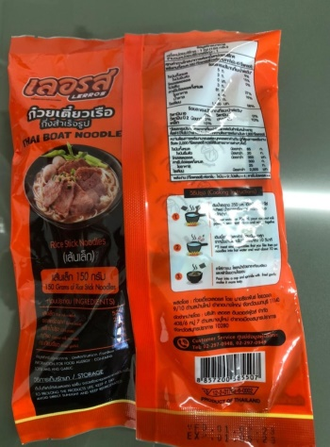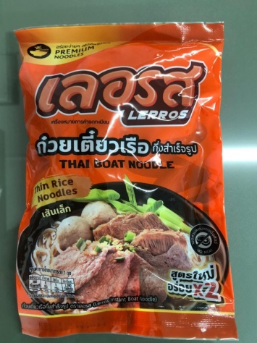

สำนักงานคณะกรรมการอาหารและยา (อย.) ร่วมกับสำนักงานสาธารณสุขจังหวัดนนทบุรี เก็บตัวอย่างอาหารจากสถานที่ผลิตอาหารเพื่อจำหน่าย ชื่อ ก๋วยเตี๋ยวเลอรส เมื่อวันที่ 1 กุมภาพันธ์ 2566 ส่งตรวจวิเคราะห์ โดยมีรายละเอียดผลิตภัณฑ์ ดังนี้ ผลิตภัณฑ์อาหารบรรจุถุงพลาสติกสีแดงฉลากระบุ “เลอรส เครื่องหมายการค้าจดทะเบียน ก๋วยเตี๋ยวเรือกึ่งสำเร็จรูปเส้นเล็ก เลขสารบบอาหาร 12-2-01765-6-0002 MFD.01.02.23 EXP.01.05.23 ผลิตโดย : ก๋วยเตี๋ยวเลอรส เลขที่ 9/10 ตำบลบ้านใหม่ อำเภอบางใหญ่ จังหวัดนนทบุรี จัดจำหน่ายโดย : บริษัท เลอรส อินเตอร์ฟู้ดส์ จำกัด เลขที่ 408/6 หมู่ 7 ตำบลบางปูใหม่ อำเภอเมืองสมุทรปราการ จังหวัดสมุทรปราการ” เครื่องปรุงที่บรรจุในซองก๋วยเตี๋ยว รายงานผลการตรวจวิเคราะห์จากกรมวิทยาศาสตร์การแพทย์ ตรวจพบจุลินทรีย์ที่ทำให้เกิดโรค *Bacillus cereus* เท่ากับ 6,600 CFU/กรัม ไม่เป็นไปตามประกาศกระทรวงสาธารณสุข (ฉบับที่ 416) พ.ศ. 2563 แห่งพระราชบัญญัติอาหาร พ.ศ.2522 ที่กำหนดให้ตรวจพบ *Bacillus cereus* ในเครื่องปรุงที่บรรจุอยู่ในภาชนะบรรจุ ก๋วยเตี๋ยว ก๋วยจั๊บ บะหมี่ เส้นหมี่ และวุ้นเส้น ได้ไม่เกิน 1,000 CFU/กรัม จึงจัดเป็นอาหารผิดมาตรฐาน

**ข้อแนะนำ**

ขอเตือนผู้บริโภคให้ระมัดระวังอย่าซื้อผลิตภัณฑ์ “เลอรส เครื่องหมายการค้าจดทะเบียนก๋วยเตี๋ยวเรือกึ่งสำเร็จรูปเส้นเล็ก” ที่ฉลากระบุรายละเอียดข้างต้นมารับประทาน ทั้งนี้ หากผู้บริโภคมีข้อสงสัยเรื่องความปลอดภัยของผลิตภัณฑ์สุขภาพ สามารถสอบถามหรือแจ้งร้องเรียนมาได้ที่ สายด่วน อย. 1556 หรือผ่าน Line@FDAThai, Facebook : FDAThai หรือ E-mail : 1556@fda.moph.go.th ตู้ ปณ. 1556 ปณฝ. กระทรวงสาธารณสุข จ.นนทบุรี 11004 หรือสำนักงานสาธารณสุขจังหวัดทั่วประเทศ

=================================

**วันที่เผยแพร่ข่าว 5 เมษายน 2566 ข่าวแจก 93 / ปีงบประมาณ พ.ศ. 2566**

